Blomsterarrangemang för den lyckligaste dagen i livet
Elegant, romantisk och färgstark: bröllop med julstjärnor
Blommor är en del av varje bröllop och inte minst för höst- och vinterbröllop. Brudar som värdesätter dekorationer med säsongens blommor kan ha mindre utbud att välja bland under årets mörkare månader, men effekten av många färgstarka vinterskönheter är desto mer imponerande. Med sina klara färger, stora högblad passar julstjärnor perfekt som bruddekorationer på livets lyckligaste dag. Använd julstjärnor på snitt i brudbuketten, i bordsdekorationen, som utsmyckningar till stolar eller som tårtgarnering. Julstjärnor som snittblommor skapar oförglömliga blomsterdekorationer.
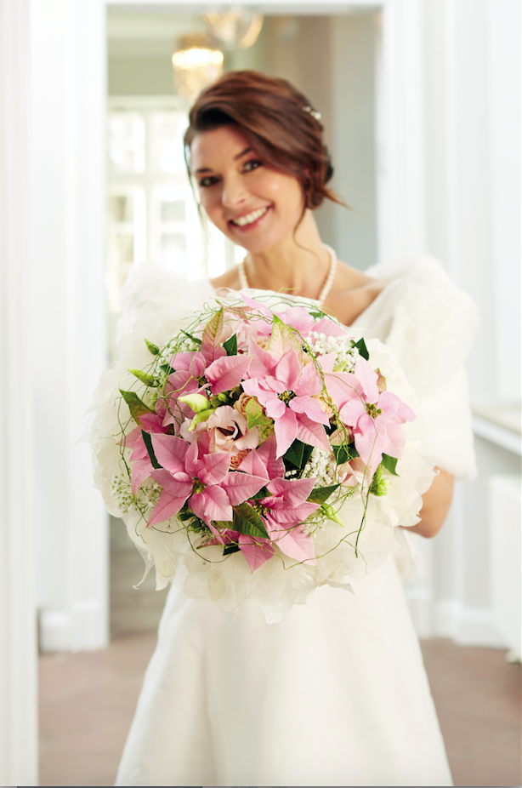
Vinterromantik: Brudbukett med rosa julstjärnor
Brudbuketten är bland de viktigaste tillbehören för varje bröllop. Vita, grädd- och pastellfärgade blommor är populära för brudbuketter under alla årstider, eftersom de utstrålar romantik och harmoniserar väl med den klassiska vita brudklänningen. På vintern är julstjärnor som snittblommor perfekta till brudbuketten. Brudslöja och prärieklocka i mjukt rosa och kombinerade med vita rosor skapar glamouren framför altaret. En annan fördel: julstjärnorna har lång livslängd i buketten. Om de snittade stjälkarna omedelbart doppas i 60° C vatten i ca fem sekunder, och därefter i kallt vatten, håller de färgstarka högbladen sig fina i upp till två veckor.

Brölloppsbordet: Ett perfekt skyltfönster för julstjärnor
Bordsdekorationen är viktig för att skapa en festlig stämning vid speciella tillfällen som bröllop. Både bord och stolar kan dekoreras vackert och omsorgsfullt för att ge gästerna ett varmt välkomnande. Julstjärnor som snittblommor passar utmärkt.

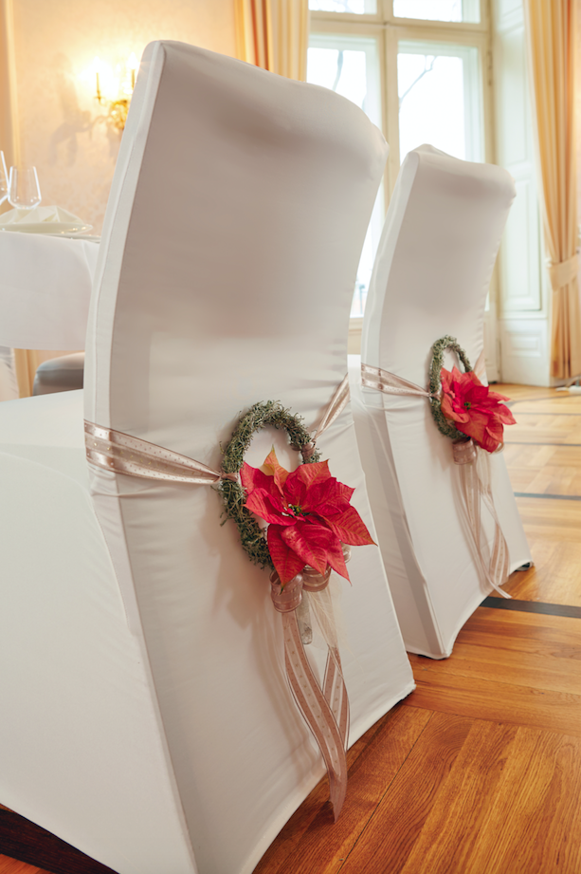
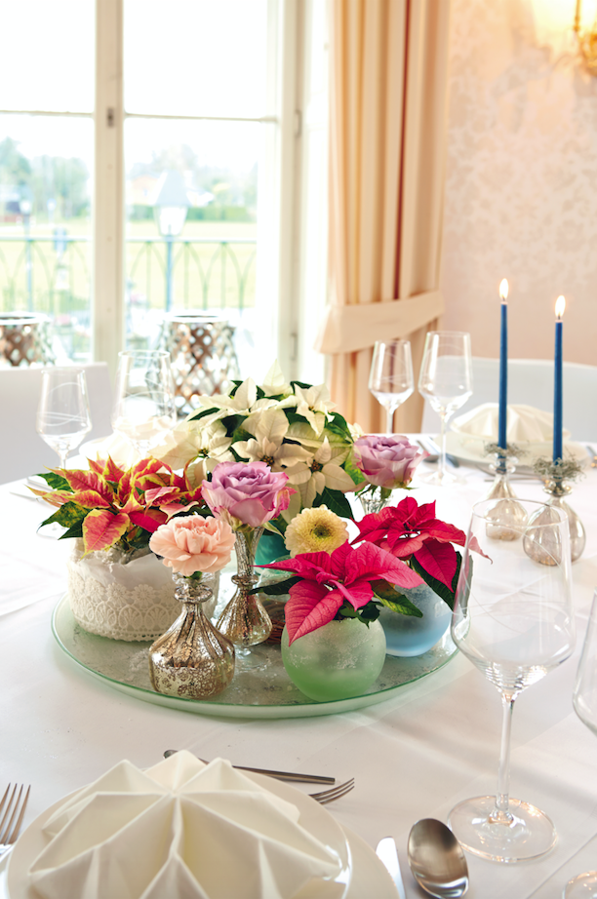
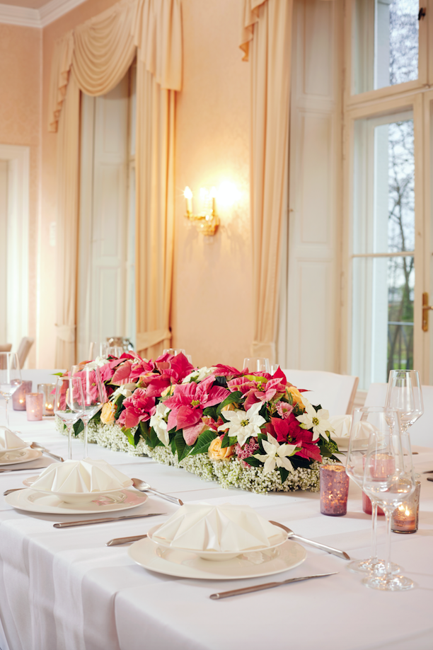
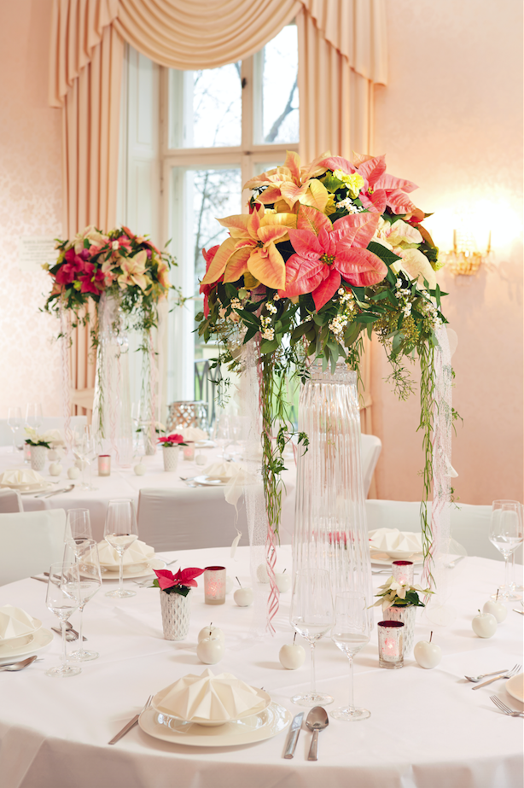
Tack vare uppsjön av färger och former, kan julstjärnor användas för unika och kreativa bordsdekorationer, som dessa exempel visar.
För det höga arrangemanget (vänstra bilden) har rosa och gräddfärgade julstjärnor som snittblommor, rosor, prärieklocka och snittgrönt placerats ovanpå en hög glasvas som prytts med band och passande gröna blad.
Placera julstjärnor i kruka, julstjärnor som snittblommor, nejlikor, Germini och rosor i små dekorativa krukor och vaser och gruppera på en nätt glasskiva för att skapa enklare arrangemang (bilden i mitten).
Tack vare sin avlånga form är det färgstarka arrangemanget (högra bilden) särskilt lämplig för långa bankettbord. Vita, rosé och rosafärgade julstjärnor som snittblommor är placerade på en förlängd bricka och kombinerade med rosor, krysantemum och vinterbär (Skimmia) på en bädd av brudslöja för att skapa en verklig blomsterdröm.
Stolsutsmyckningar som matchar bordsdekorationer kommer att förhöja känslan ytterligare på bröllopsfesten. Här välkomnas gästerna av julstjärnor som hänger på stolsryggarna. För att de färgstarka högbladen ska hålla sig fräscha under hela firandet, står stjälkarna i vattenfyllda glasrör som är fästa i den inlindade ringen av korrugerad tråd.
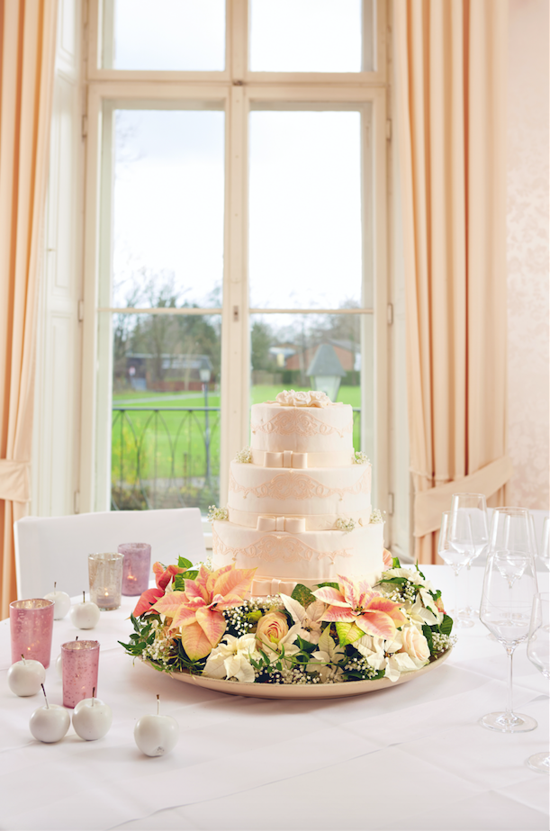
Bröllopstårtan: Kulinariskt och blomsterkonstverk på samma gång.
Att skära upp bröllopstårtan är en höjdpunkt under bröllopsmiddagen och förmodligen ett av de mest fotograferade tillfällena under bröllopet. Därför är tårtans visuella intryck lika viktig som smaken. Äkta blommor är för närvarande trenden vid garnering av bröllopstårtor. Effekten är särskilt vacker när tårtans blomsterutsmyckning matchar festens andra blomsterarrangemang. Denna bröllopstårta ramas in av en smakfullt arrangerad krans av julstjärnor som snittblommor, rosor och brudslöja. Ett kulinariskt och ett blomsterkonstverk på samma gång.
Tips: Princettia är en speciell julstjärnesort som expanderar färgpaletten med nya, moderna nyanser. Denna sort är tillgänglig i en särskilt mjuk nyans av rosé och en ljus, rent vit ton och perfekt att använda för florister till bröllopsarrangemang.
Fler idéer för vacker dekoration med julstjärnor finns på www.julstjarna.info
Ladda ner mer information och bilder gratis på www.stars-for-europe.com
Mer information:
För mer information och inspiration om julstjärnor, besök
www.stars-for-europe.eu eller www.blomsterframjandet.se

Här hittar du också bilder för gratis nerladdning.

Användning av text och bilder är gratis vid omnämnande av Blomsterfrämjandet/Stars for Europe; var god förmedla en kopia.

Stars for Europe
Stars for Europe (SfE) är en marknadssatsning som grundades av de europeiska julstjärneproducenterna Dümmen GmbH, Syngenta Seeds BV, Dümmen Group BV och Selecta Klemm GmbH & Co. KG. Initiativet inleddes 2000 med syfte att långsiktigt främja julstjärneförsäljningen i Europa. Stars for Europes verksamhet pågår i 16 europeiska länder. I Tyskland och åtta andra länder stöds marknadsföringsinitiativet av EU inom ramen för kampanjen "Stars Unite”.

Presskontakt:
Blomsterfrämjandet
Livlandsgatan 111
122 37 Enskede
info@blomsterframjandet.se
www.blomsterframjandet.se

Malin Hidesäter 073-658 58 18 & Erika Wallin 070-869 05 67

